Piątek 21 01.2022
1. Ilustracja ruchowa wiersza I. Salach „Idzie babcia”.

Idzie babcia tup, tup, tup (dzieci maszerują w miejscu)
Stuka laską stuk, stuk, stuk! (klaszczą w ręce)
A za babcią hop, hop, hop (podskakują w miejscu obunóż)
Skacze wnusio w trop.

Idzie babcia tup, tup, tup (dzieci maszerują w miejscu)
Do drzwi puka puk, puk, puk! (stukają zgiętym palcem wskazującym o podłogę)
- Otwierajcie szybko drzwi,
Z zakupami ciężko mi. (naśladują dźwiganie ciężkich zakupów)

2.Piosenka dla babci i dziadka pt „To dla Ciebie” – utrwalenie piosenki poznanej w przedszkolu.( słowa i muzyka Monika i Artur Szwejda.)
https://www.youtube.com/watch?v=cTTjPp6A2ho2. https://www.facebook.com/watch/?v=216161693446817

- Dziecko śpiewa i ilustruje ruchem poznaną piosenkę .

- Domowa orkiestra –wykorzystaj instrumenty bądź przedmioty typu łyżka, kubek, garnek i wspólnie z członkami rodziny śpiewa i gra.

3. „Zagadka dla babci i dziadka” – zabawa słuchowa.
Rozwijanie syntezy słuchowej na poziome głoski.

Rodzic wymyśla słowa. Mówi dziecku słowo podzielone na głoski, mówi: Jakie słowo powiedziałem: o-k-o; u-ch-o; n-o-s;...Dziecko dokonuje syntezy.

4 „Babcia piecze tort”- zabawy ruchowo-słuchowo-wzrokowe.
Kształtowanie koordynacji wzrokowo-ruchowo- słuchowej podczas rysowania kółek i pętli po śladzie i z pamięci.
N. mówi bardzo wolno rymowankę:
Babcia piecze tort makowy,
bardzo słodki, kolorowy.
Z rodzynkami, orzechami,
zaraz zje go razem z nami.

- .Ćwiczenia koordynacji wzrokowo-słuchowo-ruchowej. N. pokazuje wzór:
-Co wam ten wzór przypomina?
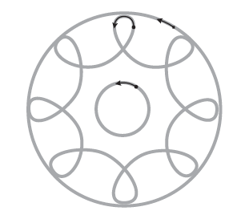
-dziecko wodzi palcem po dużym kole, małym kole w środku i na koniec po pętli pamiętając, by zawsze zaczynać od kropki.
-następnie rodzic wodzi palcem po wzorze i recytuje wiersz.
-dziecko powtarza; wodzi palcem ręki wiodącej, suchym pędzlem, ołówkiem.
-następnie po plecach innej osoby.

5.Karta pracy, cz. 2, s. 71.
Polecenie: í Pokoloruj ramki ze zdjęciami, których nazwy kończą się głoską y.
- -Karta pracy, cz. 2, s. 72. Polecenia: í Utwórz, otaczając pętlami, grupy składające się z: babci, dziadka, mamy, taty i dwojga dzieci.
Ile rodzin udało ci się utworzyć?
W każdej pętli podkreśl zieloną kredką postać przedstawiającą córkę babci.
Gdy Pola grała w klasy, spadł śnieg. Pomóż jej uzupełnić schemat do gry według wzoru.
Odszukaj w naklejkach brakujące cyfry. Przyklej je w odpowiednich miejscach.

6. Upominek dla babci i dziadka-propozycje do wykorzystania.

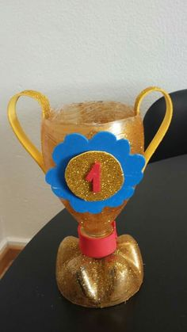
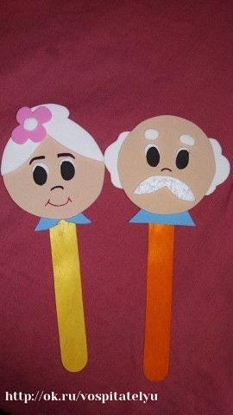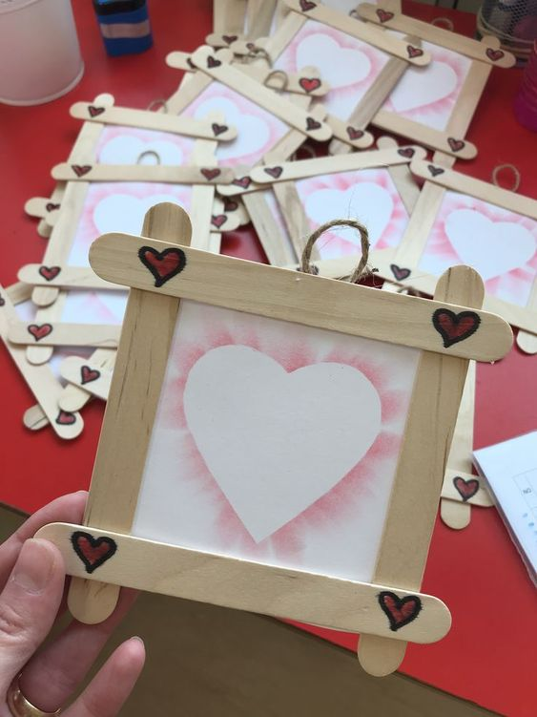

Dodatkowa propozycja;
słuchowisko pt Opowieści babci Gruni
-https://www.youtube.com/watch?v=WjF-seCGoFQ

WSZYSTKIEGO NAJLEPSZEGO DLA WSZYSTKICH BABĆ I DZIADKÓW OD PAŃ Z PRZEDSZKOLA

